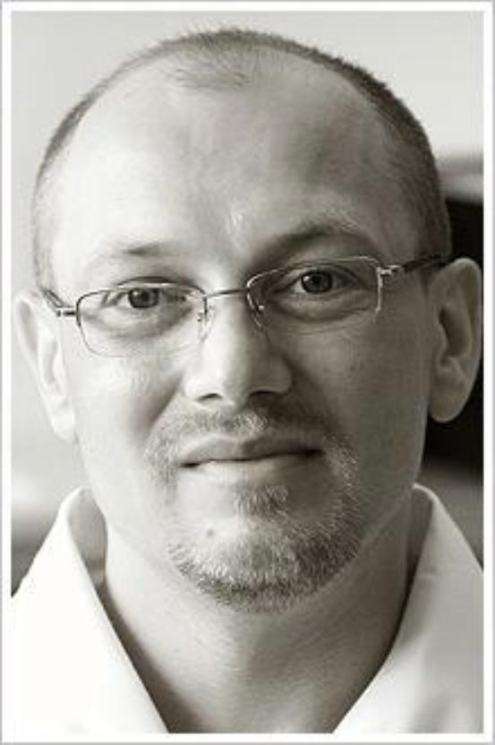
Олег Валерьевич Стасевич,
пластический хирург
Квалификация:
Высшая квалификационная категория по специальности «врач-хирург»
Образование:
Белорусская медицинская академия последипломного образования Клиническая ординатура по специальности «хирургия» 2001 – 2004
Минская городская клиническая больницы Стажировка по хирургии 1997 – 1998

Минский государственный медицинский институт (Минск, Беларусь). Лечебно-профилактический факультет 1991 – 1997

Дополнительное образование:
Второй Курс по открытой ринопластике в Бергамо (Италия): эстетика, функция, лечение
осложнений. Директора курса: E.Robotti, R.Mazzola.
11.03.2010-13.03.2010
Тематическое усовершенствование по разделам ожоговой хирургии на кафедре экстренной хирургии БелМАПО. 02.11.2009-13.11.2009
Тематическое усовершенствование по разделам сосудистой и эндоскопической хирургии на кафедре хирургии БелМАПО. 16.06.2008-27.06.2008
Стажировка по пластической хирургии в Департаменте пластической хирургии Университетской Клиники г.Гента (Бельгия), руководитель проф.С.Монстрей. Фаллопластика, вагинопластика, реконструкция груди, мастопексия, ринопластика. 15.05.2008 - 29.05.2008
Стажировка по пластической хирургии в Департаменте пластической хирургии
Центральной больницы Университета Хельсинки (Финляндия), руководитель проф.
С.Аско-Сельяваара.
Реконструкция груди, пластика твѐрдого и мягкого нѐба, верхней губы при врождѐнных
расщелинах, травмах челюстно-лицевой области, пластической и реконструктивной
хирургии челюстно-лицевой области.
06.05.2003 - 24.05.2003
Стажировка по пластической хирургии в Департаменте пластической хирургии Университетской Клиники г.Гента (Бельгия), руководитель проф.С.Монстрей. Фаллопластика, вагинопластика, реконструкция груди перфорантными лоскутами. 24.03.2003 - 11.04.2003
Научно-практические конференции и интенсивные курсы по избранным разделам пластической реконструктивной и эстетической хирургии, хирургии кисти в Клиниках реконструктивной хирургии Вильнюсского Университета (Вильнюс, Литва) и Российском научном центре хирургии Российской академии медицинских наук (РНЦХ РАМН), (Москва, Россия) в 2003, 2004, 2005, 2006, 2007, 2008, 2009, 2010 гг.
Общества и общественная деятельность:
Белорусская Ассоциация Хирургов
Секретарь Общества пластической реконструктивной и эстетической хирургии (IPRAS
member)
Литовское общество пластической и реконструктивной хирургии (IPRAS member)
Национальный делегат от Беларуси в Европейском Обществе пластической
реконструктивной и эстетической хирургии (ESPRAS).
Председатель сессии «Ринопластика» на 11-ом Конгрессе Европейского Общества
пластической реконструктивной и эстетической хирургии (ESPRAS), Родос, Греция, 2009.
Награды:
Стипендиат TEMPUS International Mobility Grant Еврокомиссии, 2003.
Приз «Лучшая презентация» на 3-й Конференции Балтийской Ассоциации по лечению ран
(Supported by EWMA), Друскининкай, Литва, 2009.
Научная деятельность:
Диссертационное исследование на соискание степени кандидата медицинских наук (руководитель
проф.В.Н.Подгайский) на кафедре хирургии БелМАПО (заведующий - проф.А.И.Воробей).
Результаты опубликованы и обсуждены на международных и локальных научных конференциях и форумах:
- XIV Съезд хирургов Республики Беларусь;
- Third Meeting Of Baltic Wound Management Associations (Supported by EWMA), Druskininkai, Lithuania, 2009;
- International Congress of Ukrainian Plastic Surgeons, Kyiv, Ukraine,October, 2008;
- 11th Congress of Italian and American Plastic Surgeons, Bologna, Italy, June 25-28, 2008;
- National Meeting with International Participation of Invited Speakers of Lithuanian Society of Plastic and Reconstructive Surgery and Lithuanian Wound Management Association, Vilnius, Lithuania, May, 2008;
- 14th International Congress of IPRAS, Berlin, Germany, June 26-30, 2007;
- Second International Symposium “Problems Of Microsurgery”, Moscow, Russia, 2005;
- III International Symposium of Oncologists and Radiologists of the Commonwealth of Independent States, Minsk, Belarus, May 2004;
- XVIII Harry Benjamin International Symposium on Gender Dysphoria in Gent, Belgium, September 2003;
- 4th International Congress on Plastic, Reconstructive and Aesthetic Surgery, Yaroslavl, Russia, June 2003;
- 3rd International Congress on Plastic, Reconstructive and Aesthetic Surgery, Moscow, Russia, June 2002;
- VIII Congress of the Polish Society of Plastic, Reconstructive and Aesthetic Surgery in Lodz, Poland, October 2001;
- International Medical Conference, Lublin, Poland, April 1998;
- 8th European Students conference of the Charite for students & young doctors, Berlin, Germany, October 1997.
Список международных публикаций:
- Stasevich A., Baryash V. “Complications of Aesthetic Rhinoplasty. Analysis of Own Experience” in Abstract Book Of 11th Congress of European Society of Plastic Reconstructive and Aesthetic Surgery (ESPRAS), Rhodes, Greece, 2009.
- Stasevich A., Padhaisky U.,Iljushonak U. “Own Experience In Plastic By Local Tissues At Pressure Sores” in Abstract Book Of The Third Meeting Of Baltic Wound Management Associations (Supported by EWMA), Druskininkai, Lithuania, 2009.
- Stasevich A., Padhaisky U., Iljushonak U. “Covering of the Wide Defect of Perineum After Fournier’s Gangrene by the Flap Based On m.gracilis. Case Report. ” in Abstract Book Of The Third Meeting Of Baltic Wound Management Associations (Supported by EWMA), Druskininkai, Lithuania, 2009.
- Stasevich A. “Practical using of several methods of the Microsurgical Phalloplasty” in Abstract Book of the XI Congress of Italian and American Plastic Surgeons, University of Bologna, Italy, 2008.
- Stasevich A. “Legal Aspects of SRS in Belarus ” at Abstract Book of the XI Congress of Italian and American Plastic Surgeons, University of Bologna, Italy, 2008.
- Stasevich A., Padhaisky U., Miachkouski S. “Experience of Microsurgical Phalloplasty” at National Meeting of Lithuanian SPRS with International participation of Invited Speakers, Vilnius, Lithuania, 2008.
- Stasevich A., Padhaisky U., Miachkouski S. “Autoscrotoplasty at surgical correction of gender” in Abstract Book of the International Congress of Ukrainian Plastic Surgeons, Kyiv, Ukraine, 2008.
- Stasevich A., Padhaisky U., Miachkouski S. “Own Experience of Free Radial Flap’s Total Phalloplasty” in Abstract Book of the International Congress of Ukrainian Plastic Surgeons, Kyiv, Ukraine, 2008.
- Stasevich A., Padhaisky U., Miachkouski S. “Our experience in Microsurgical Phalloplasty” in Abstract Book of the 14th International Congress of International Confederation for Plastic, Reconstructive and Aesthetic Surgery (IPRAS), Berlin, Germany, 2007.
10. Stasevich A “Treatment of Complications of Microsurgucal Phalloplastics” in Abstract Book of the I-st
International Conference in Minsk Military Hospital, Minsk, Belarus, 2005.
- Podgaisky V., Stasevich A “Complications of Microsurgucal Phalloplastics”. // Annals of Plastic, Reconstructive and Aesthetic Surgery, Moscow, Russia, №4, 2005.
- Podgaisky V., Stasevich A.. “Microsurgery of Flaps Phalloplastics in Rehabilitation of Oncology Patients” in Abstract Book of the III International Symposium of Oncologists and Radiologists of the Commonwealth of Independent States, Minsk, Belarus, 2004.
- Stasevich A., Podgaisky V. “Thoracodorsal Flap for Phalloplastics” in Abstract Book of the XVIIIth Harry Benjamin International Symposium on Gender Dysphoria in Gent, Gent University Hospital, Belgium,2003.
- Podgaisky V., Stasevich A. “Microsurgery of Flaps Phalloplastics” in Abstract Book of the 3th International Congress on Plastic, Reconstructive and Aesthetic Surgery, Moscow, Russia, 2002.
- Podgaisky V., Stasevich A. “Microsurgery of Flaps Phalloplastics”, in Abstract Book of the 8th Congress of the Polish Society of Plastic Reconstructive and Aesthetic Surgery, Lodz, Poland, 2001.
- Podgaisky V., Grishin I., Stasevich A. “Reconstructive Microsurgery in Combined Autotransplantation of Free Tissues” in Abstract Book of the 8th Congress of the Polish Society of Plastic Reconstructive and Aesthetic Surgery, Lodz, Poland, 2001.
- Podgaisky V., Stasevich A. “Plastic Surgery In Correction of Female - Male's Transsexuality” in Abstract book of 8th European Conference of the Charite for Students & Young Doctors, Berlin, Germany, 1997.

